**ФЕДЕРАЛЬНОЕ ГОСУДАРСТВЕННОЕ БЮДЖЕТНОЕ ОБРАЗОВАТЕЛЬНОЕ УЧРЕЖДЕНИЕ ВЫСШЕГО ОБРАЗОВАНИЯ**

**МОСКОВСКИЙ ПОЛИТЕХНИЧЕСКИЙ УНИВЕРСИТЕТ ВЫСШАЯ ШКОЛА ПЕЧАТИ И МЕДИАИНДУСТРИИ**

***Институт Принтмедиа и информационных технологий Кафедра Информатики и информационных технологий***

# направление подготовки

**09.03.02 «Информационные системы и технологии»**

ЛАБОРАТОРНАЯ РАБОТА

**Дисциплина:**

**Тема:**

# Выполнил(а): студент(ка) группы

**Ву Хоанг Нам Куан 211-728**

(Фамилия И.О.)

**Дата, подпись *Quân_***

(Дата) (Подпись)

# Проверил

(Фамилия И.О., степень, звание) **(Оценка)**

# Дата, подпись

(Дата) (Подпись)

# Замечания:

**Проект: Программирование для создания сайта по продаже одежды**

Используйте среду разработки Microsoft Visual Code для разработки проекта... 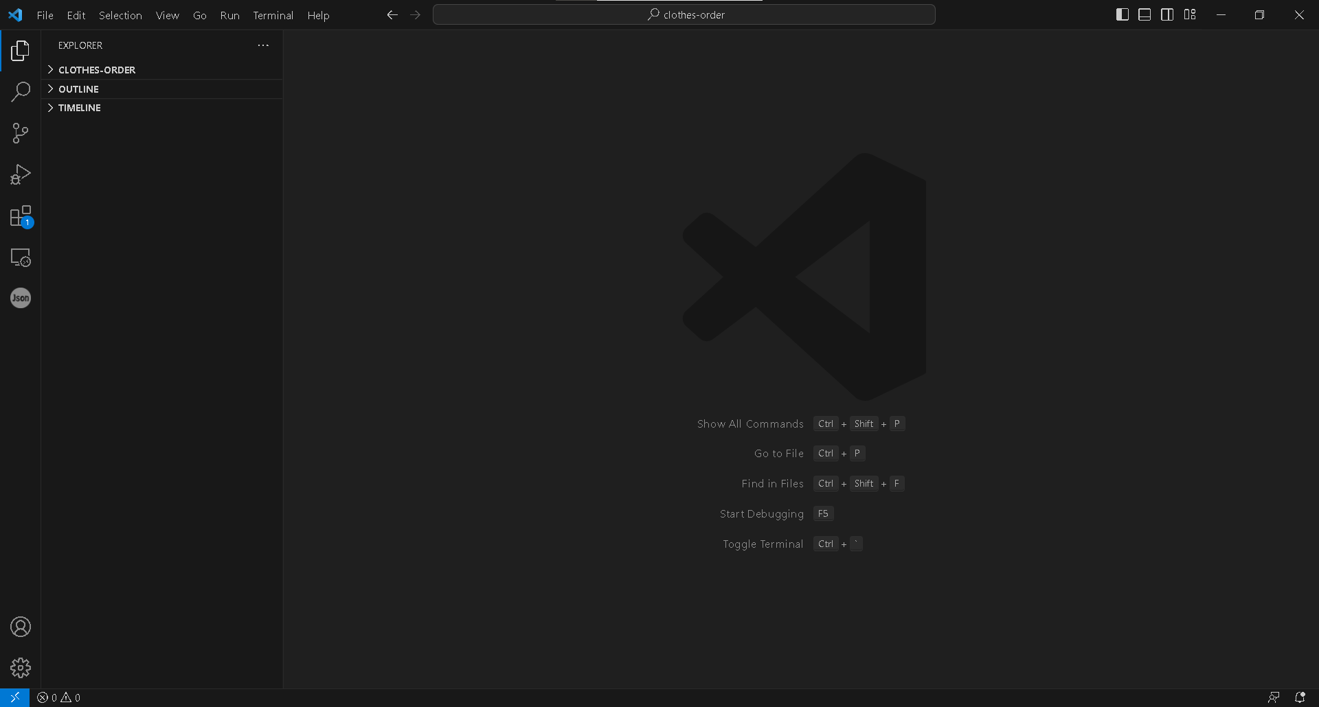

Риунок 1. Оболочка Visual Studio Code

Использование PHP в качестве основного языка, добавление HTML, CSS, Javascript

Для создания баз данных в роли СУБД в данном проекте выступает XAMPP.

XAMPP — кроссплатформенная сборка локального веб-сервера, содержащая Apache, MariaDB, интерпретатор скриптов PHP, язык

программирования Perl и большое количество дополнительных библиотек, позволяющих запустить полноценный веб-сервер.

В качестве среды разработки баз данных, созданных на XAMPP, предпочтение было отдано веб-приложению phpMyAdmin.

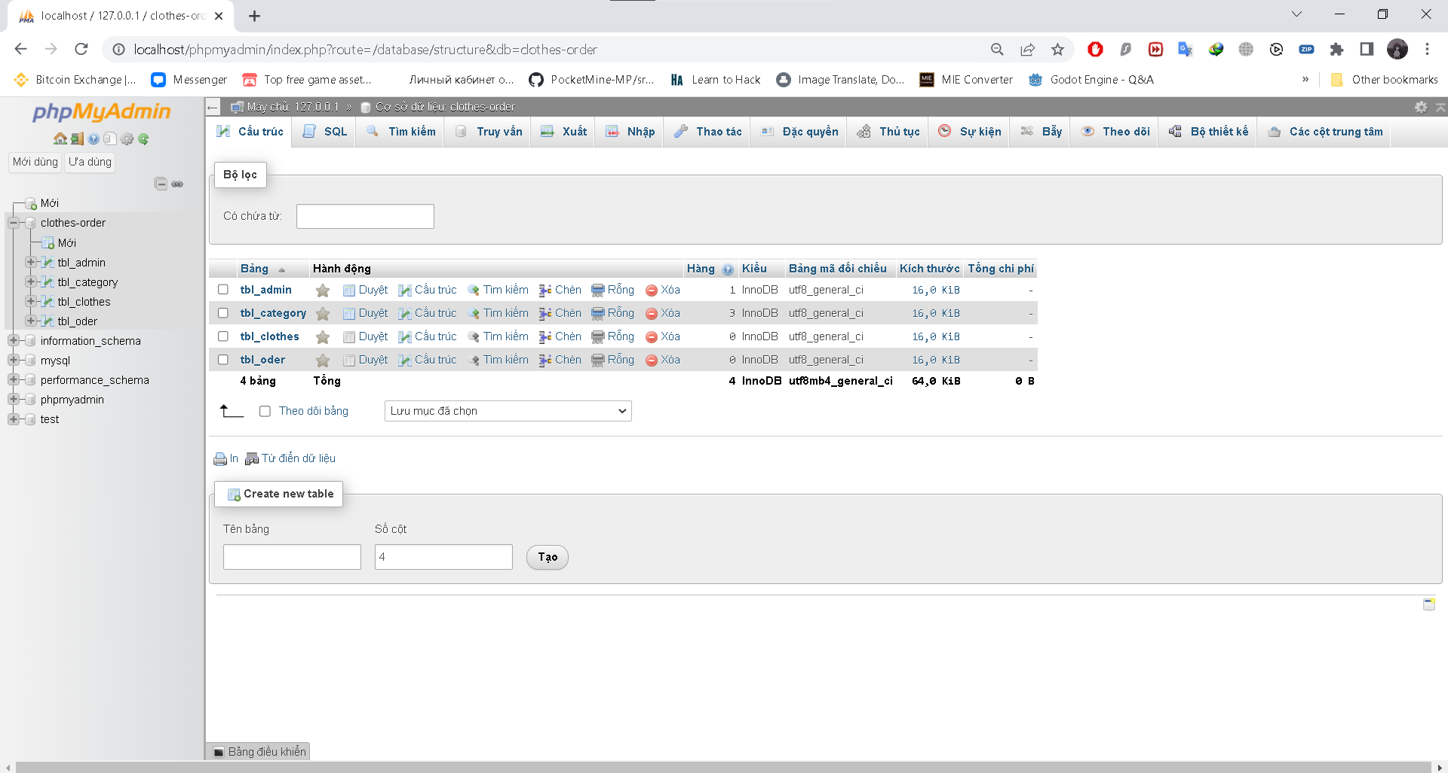

Рисунок 2. Оболочка phpMyAdmin

phpMyAdmin — веб-приложение с открытым кодом, написанное на языке PHP и представляющее собой веб-интерфейс для администрирования СУБД MySQL. PHPMyAdmin позволяет через браузер и не только осуществлять

администрирование сервера MySQL, запускать команды SQL и просматривать содержимое таблиц и баз данных. Приложение пользуется большой

популярностью у веб-разработчиков, так как позволяет управлять СУБД MySQL без непосредственного ввода SQL команд, предоставляя удобный интерфейс.

Для реализации данного проекта была создана база данных, состоящая из пяти таблиц. Таблица реляционной базы данных — это совокупность

связанных данных, хранящихся в структурированном виде в базе данных. Структура и связи этой базы данных представлены на рисунке ниже.

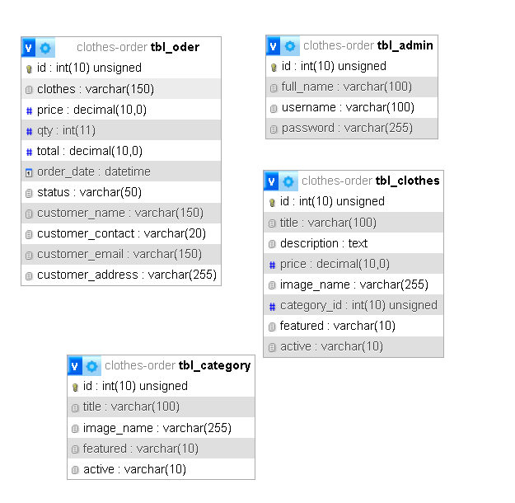

Рисунок 3. Структура базы данных

Далее представлены структуры всех таблиц с пояснением к каждой.

Таблица tbl_category – таблица, в которой хранится вся информация обо всех категориях. Данная таблица содержит:

* + - id – присваивается автоматически.
    - title – имя категории.
    - image_name – картинка.
    - featured – выбор, поместить товар в рекомендуемые или нет.
    - acrive – выбор, поместить ли товар в активные.

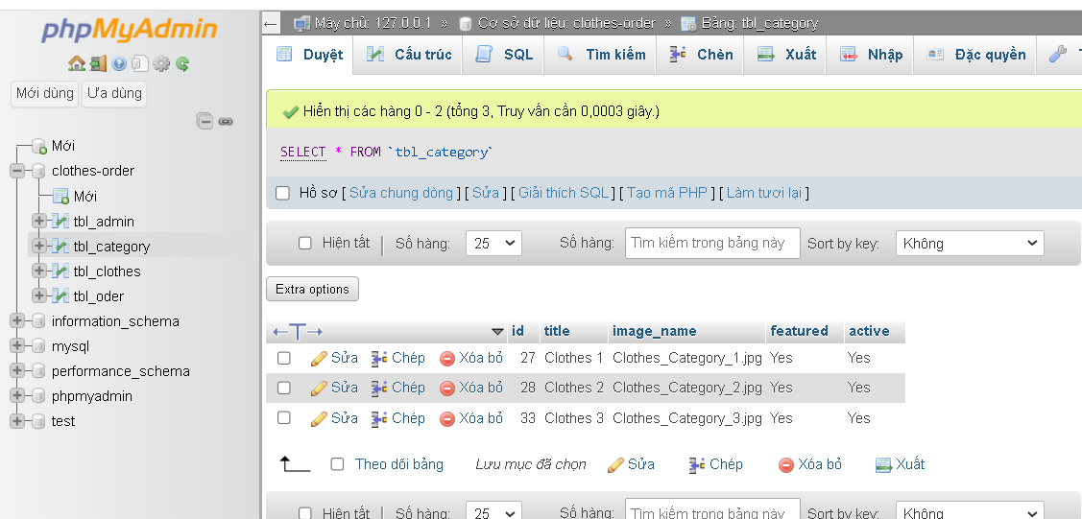

Рисунок 4. Таблица категорий

Таблица tbl_clothes – в ней хранится вся информация. Данная таблица содержит:

* + - id – присваивается автоматически.
    - title – название.
    - description – описание.
    - price – цена.
    - image_name – картинка.
    - category_id – id категории.
    - featured – выбор, поместить товар в рекомендуемые или нет.
    - acrive – выбор, поместить ли товар в активные.

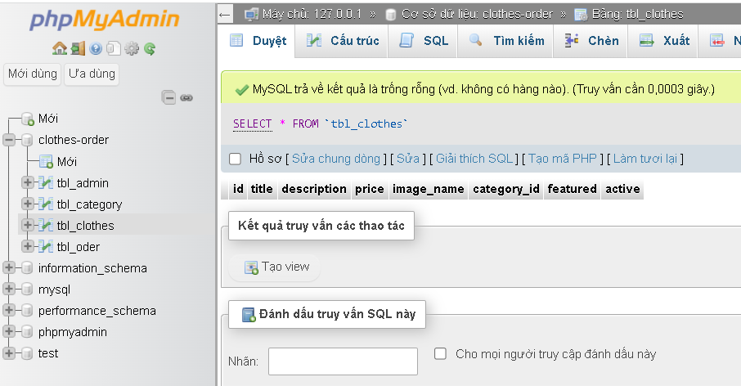

Рисунок 5. Таблица clothes

Таблица tbl_order – в ней хранится вся информация. Данная таблица содержит:

* + - id – присваивается автоматически.
    - clothes – одежда.
    - price – цена одежда.
    - qty – количество товаров.
    - total – итоговая сумма.
    - order_date – дата заказа.
    - status – статус заказа.
    - customer_name – имя пользователя.
    - customer_contact – контактный номер.
    - customer_email – email пользователя.
    - customer_address – адрес пользователя.

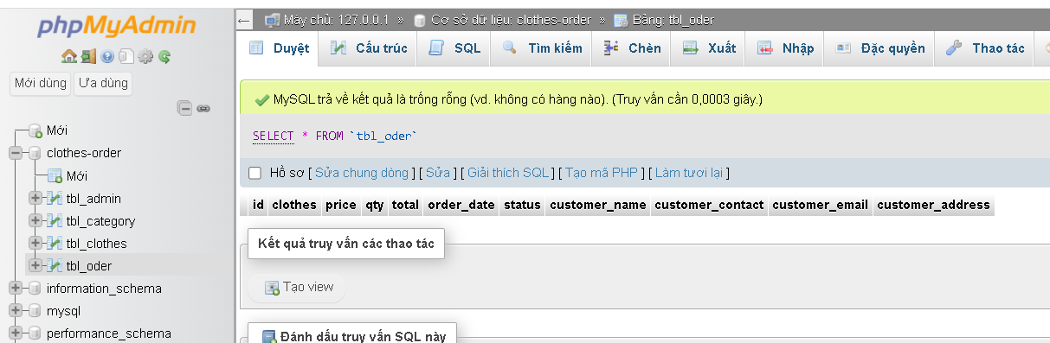

Рисунок 6. Таблица заказа

Таблица tbl_admin – в ней хранится вся информация об администраторах.

Данная таблица содержит:

* id – присваивается автоматически.
* full_name – имя администратора.
* username – имя пользователя.
* password – пароль.

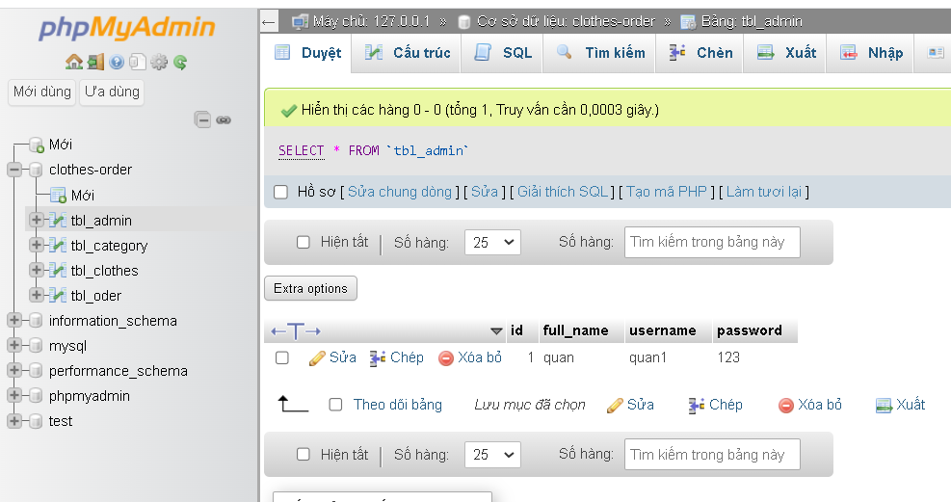

Рисунок 7. Таблица администраторов

Примеры заполненнных таблиц:



Рисунок 8. Заполненная таблица администраторов

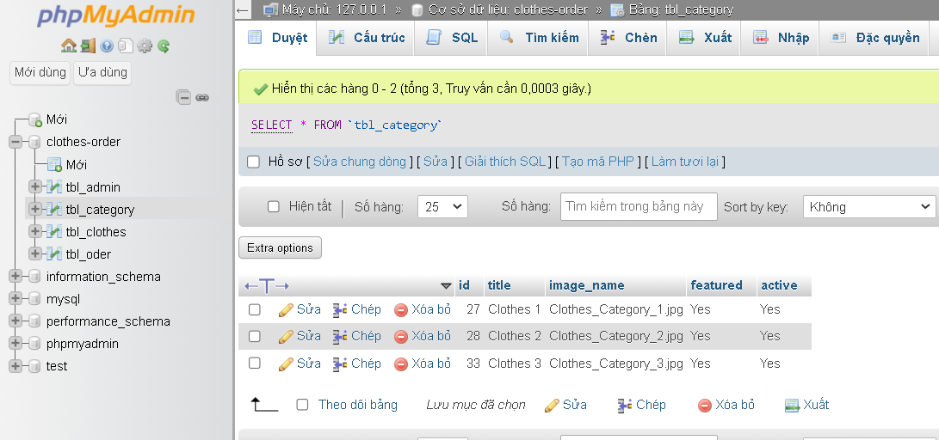

Рисунок 9. Заполненная таблица категорий

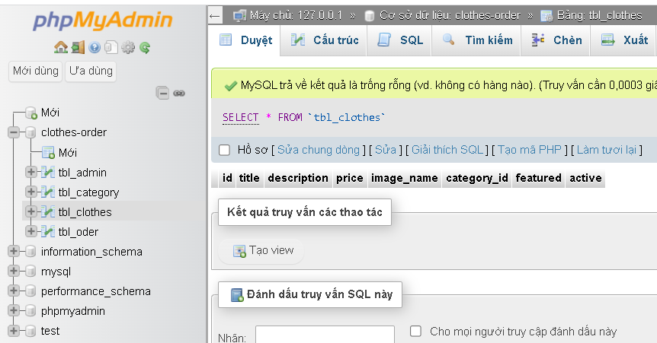

Рисунок 10. Заполненная таблица одежда

Подключитесь к базе данных XAMPP, используя предоставленные функции PHP mysql.

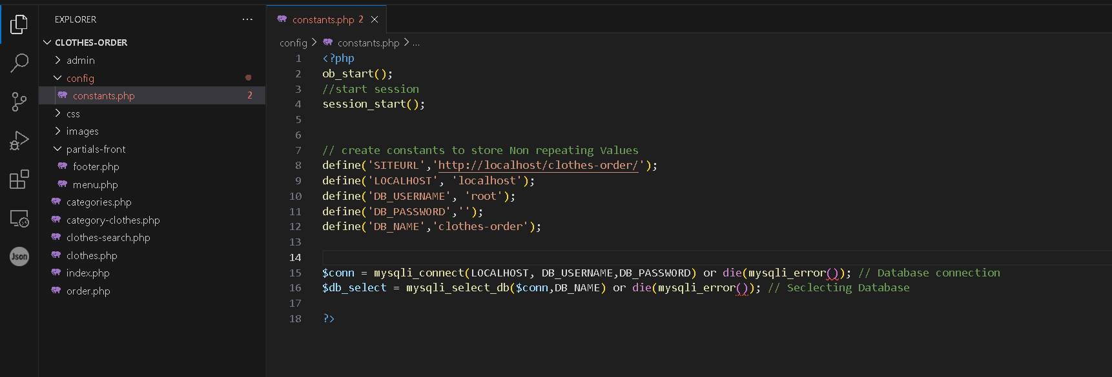

Рисунок 11. Подключение базы данных

Проверьте данные логина и пароля, если они верны, вернитесь на сайт администратора, если они неверны, выведите сообщение на экран.

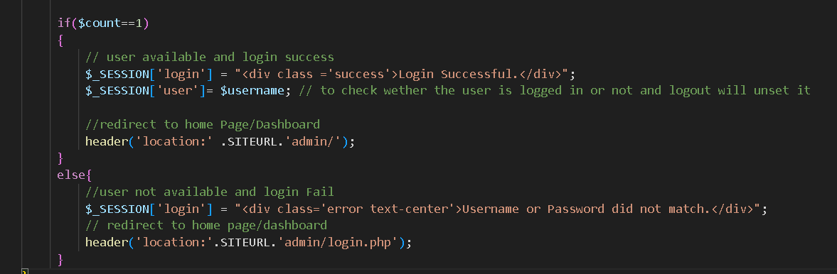

Рисунок 12. Проверка данных пользователя

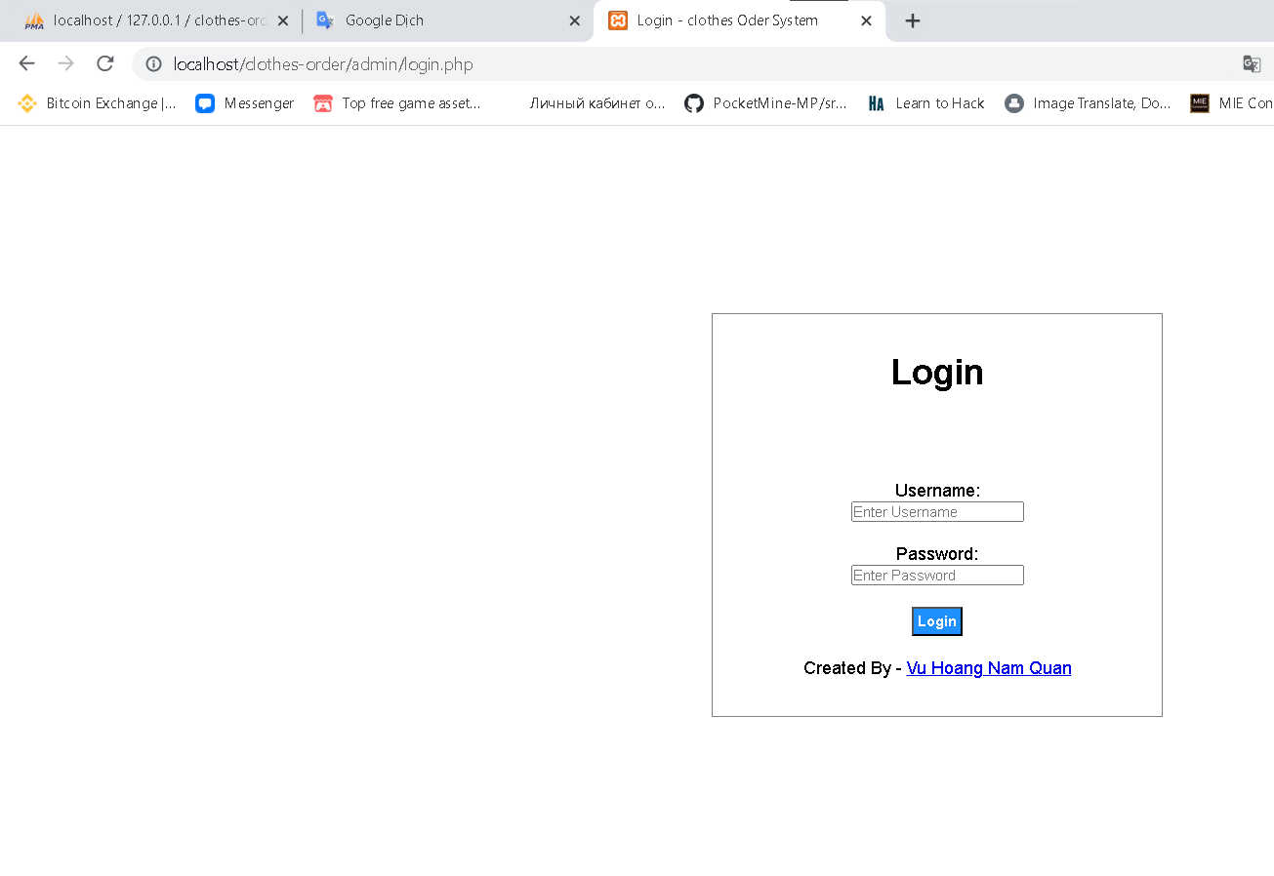

Рисунок 13. Страница авторизации

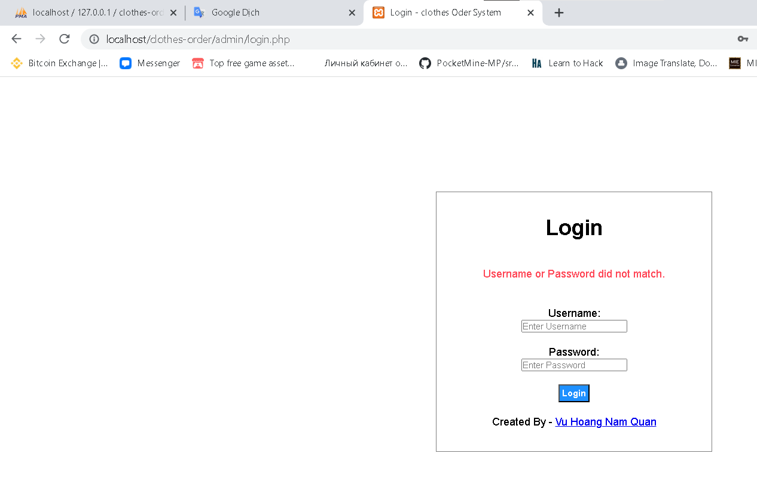

Рисунок 14. Вывод ошибки, если данные введены неверно

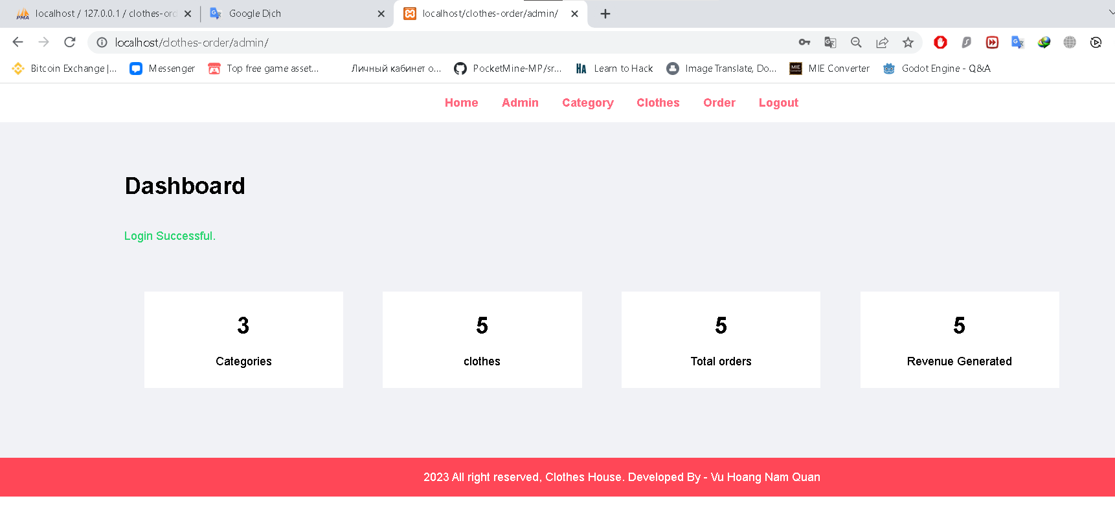

Рисунок 15. Вход на страницу

Используйте SQL для добавления информации об одежде в базу данных с помощью функций, предоставляемых PHP.

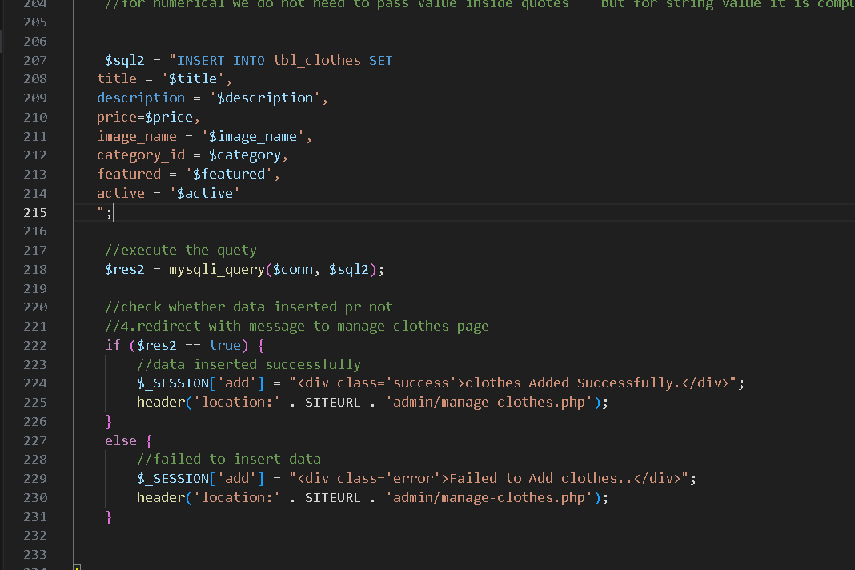

Рисунок 16. Вывод данных

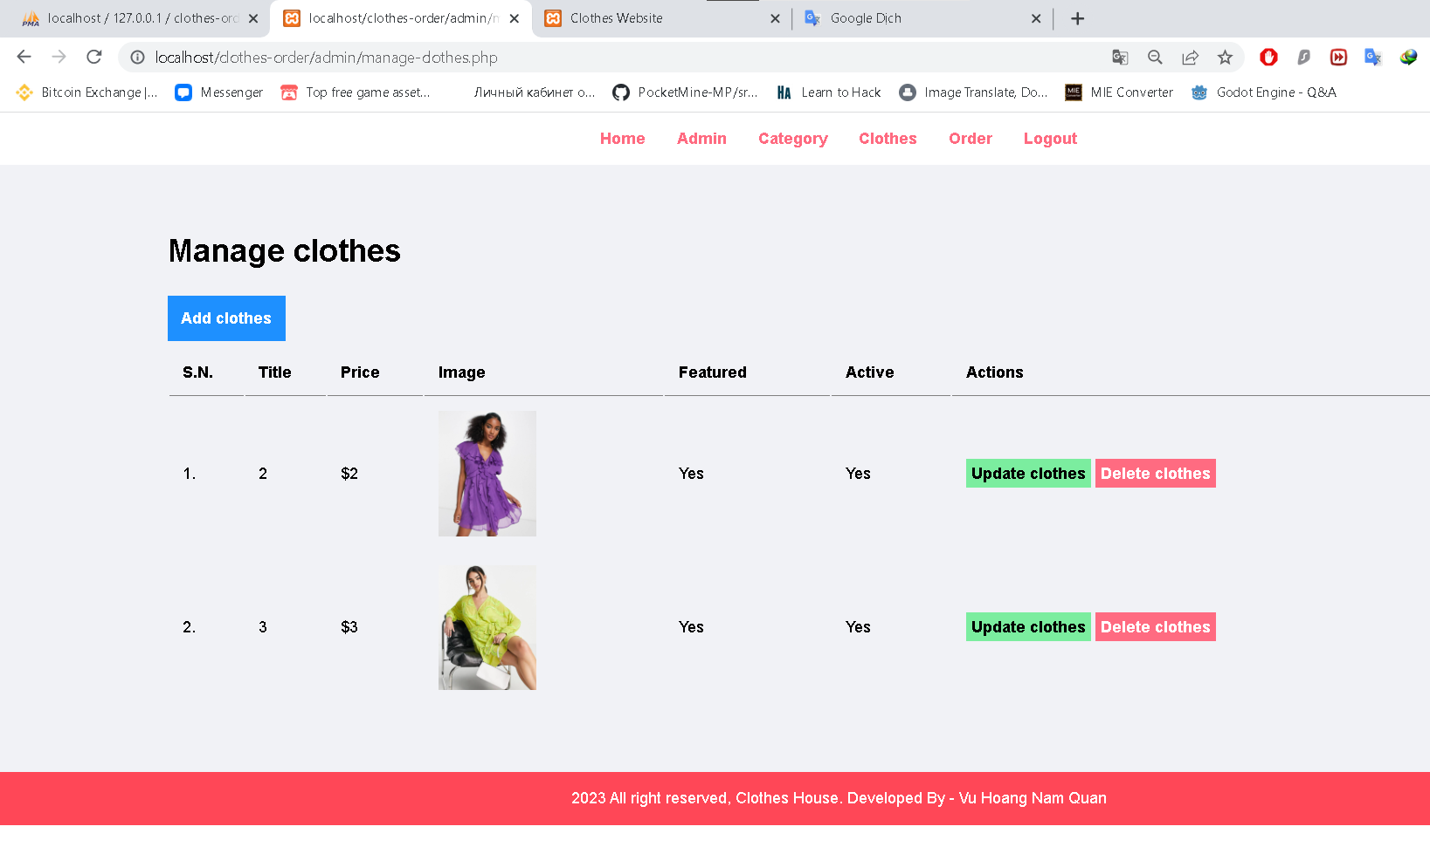

Рисунок 17. Список блюд на странице администраторов

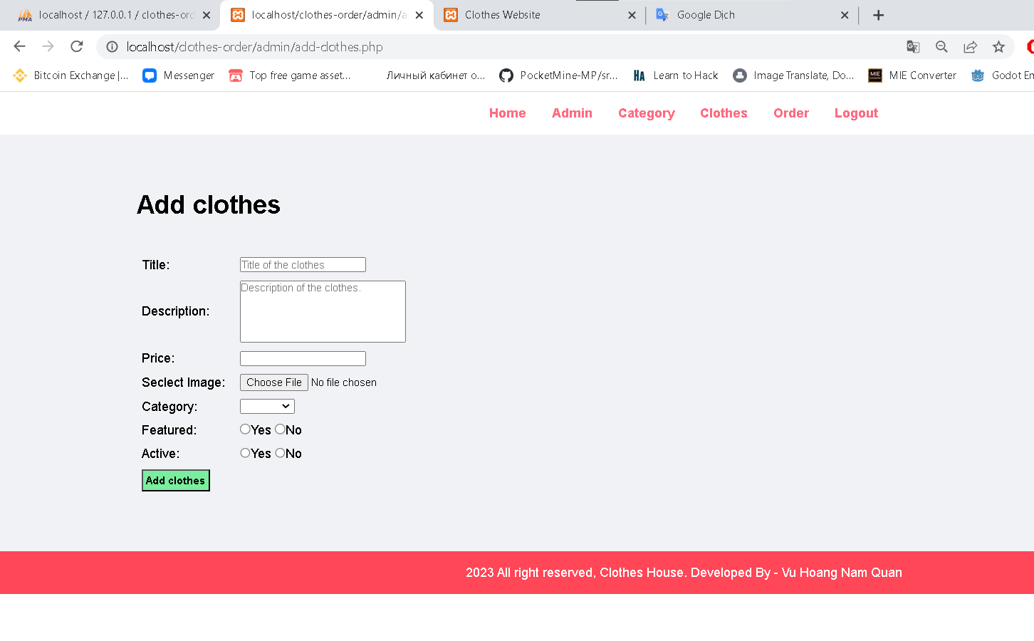

Рисунок 18. Добавление нового блюда

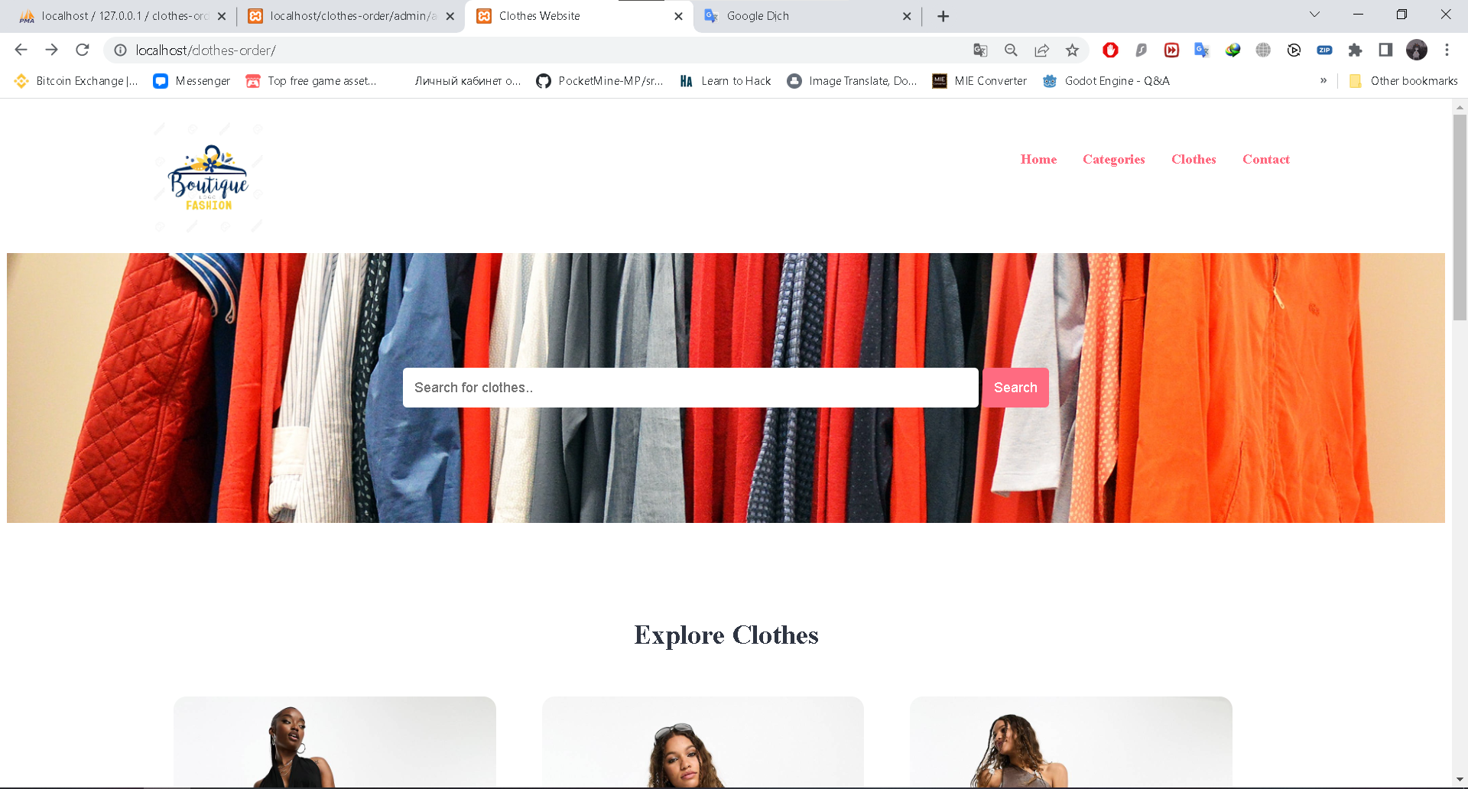

Рисунок 19. Вывод блюд на странице пользователей

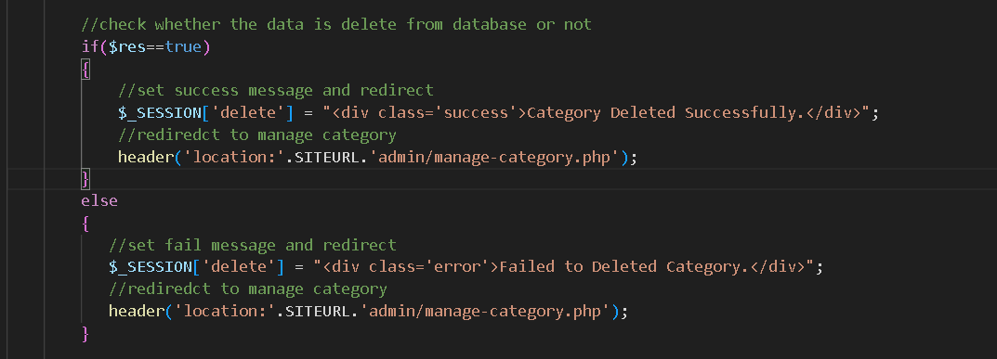

Рисунок 20. Удаление категорий

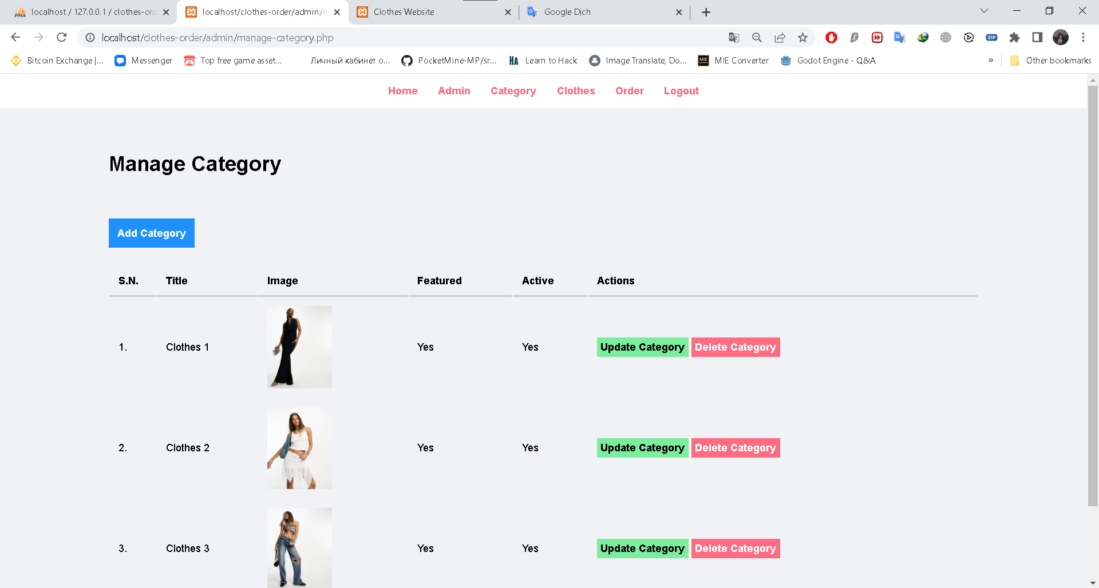

Рисунок 21. Список категорий

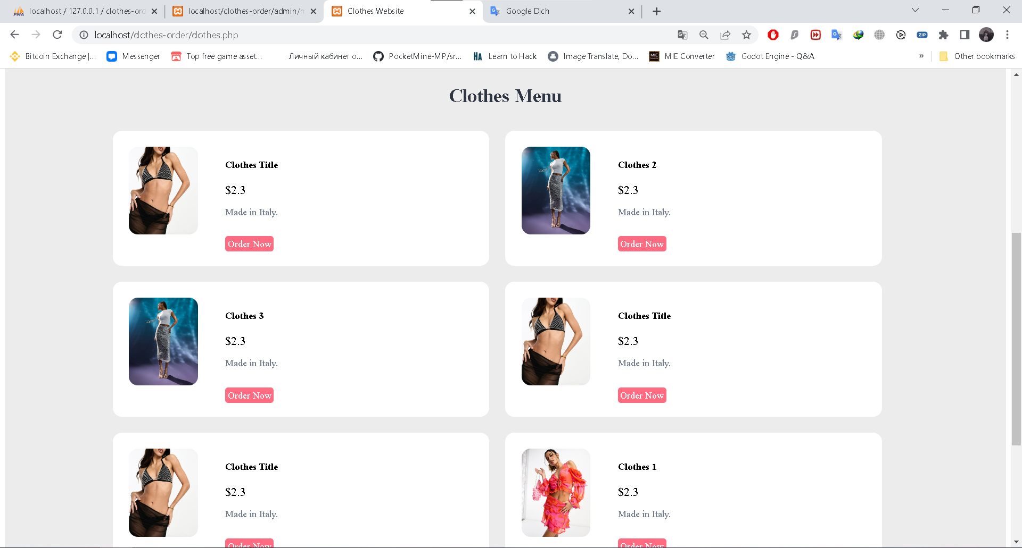

Рисунок 22. Категории блюд на странице пользователей

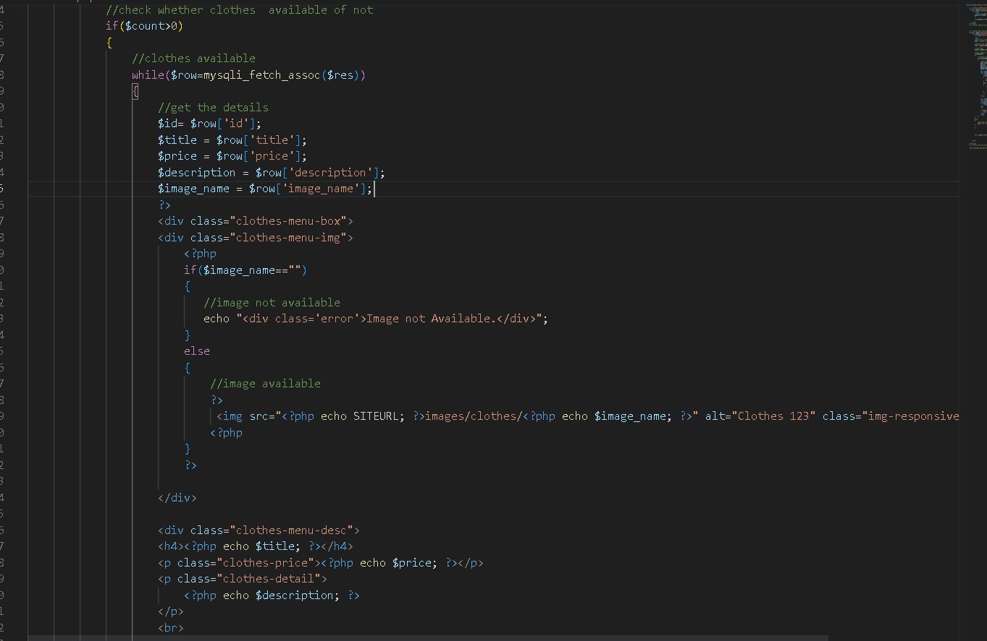

Рисунок 23. Поиск блюда на странице сайта. Код.

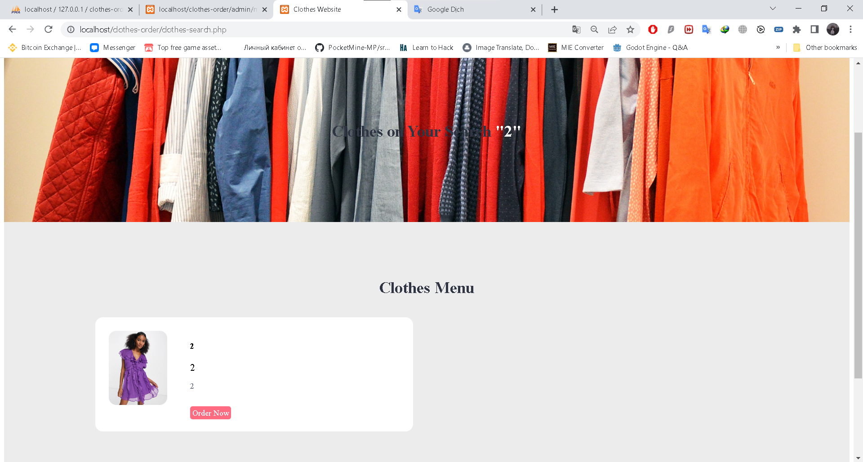

Рисунок 24. Поиск блюда на странице сайта

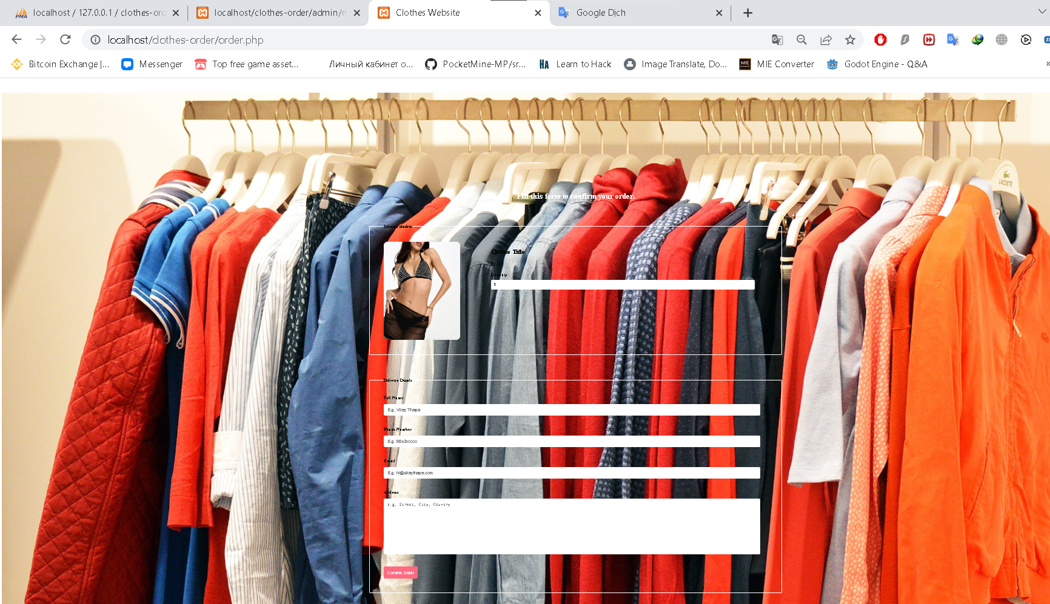

Рисунок 25. Страница оформления заказа